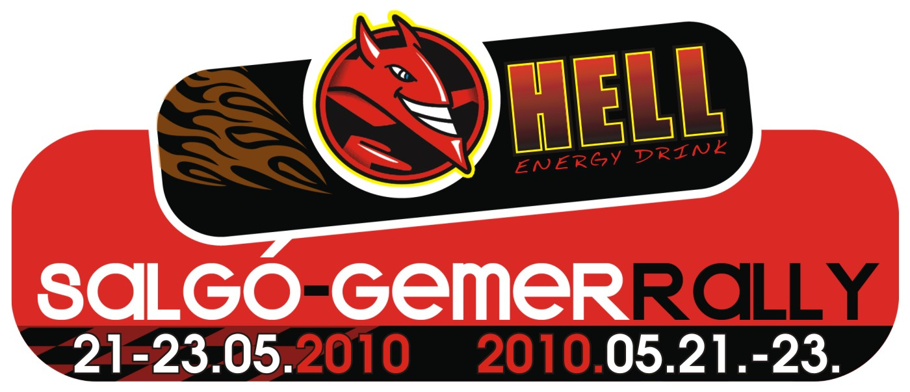 | HELL ENERGY DRINK  SALGÓ-GEMER RALLY 2010  Salgótarján, Rimavská sobota 21. – 23.5.2010 | 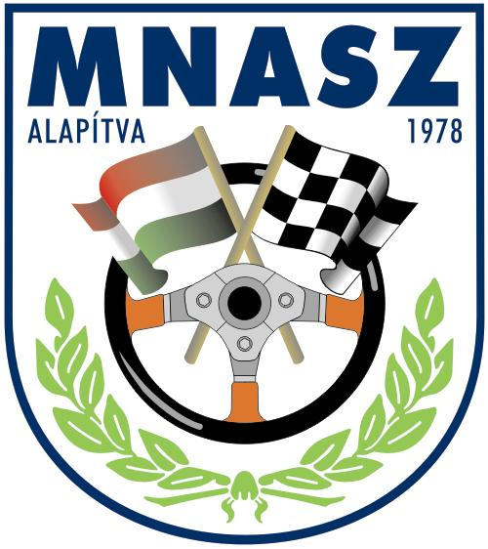 | 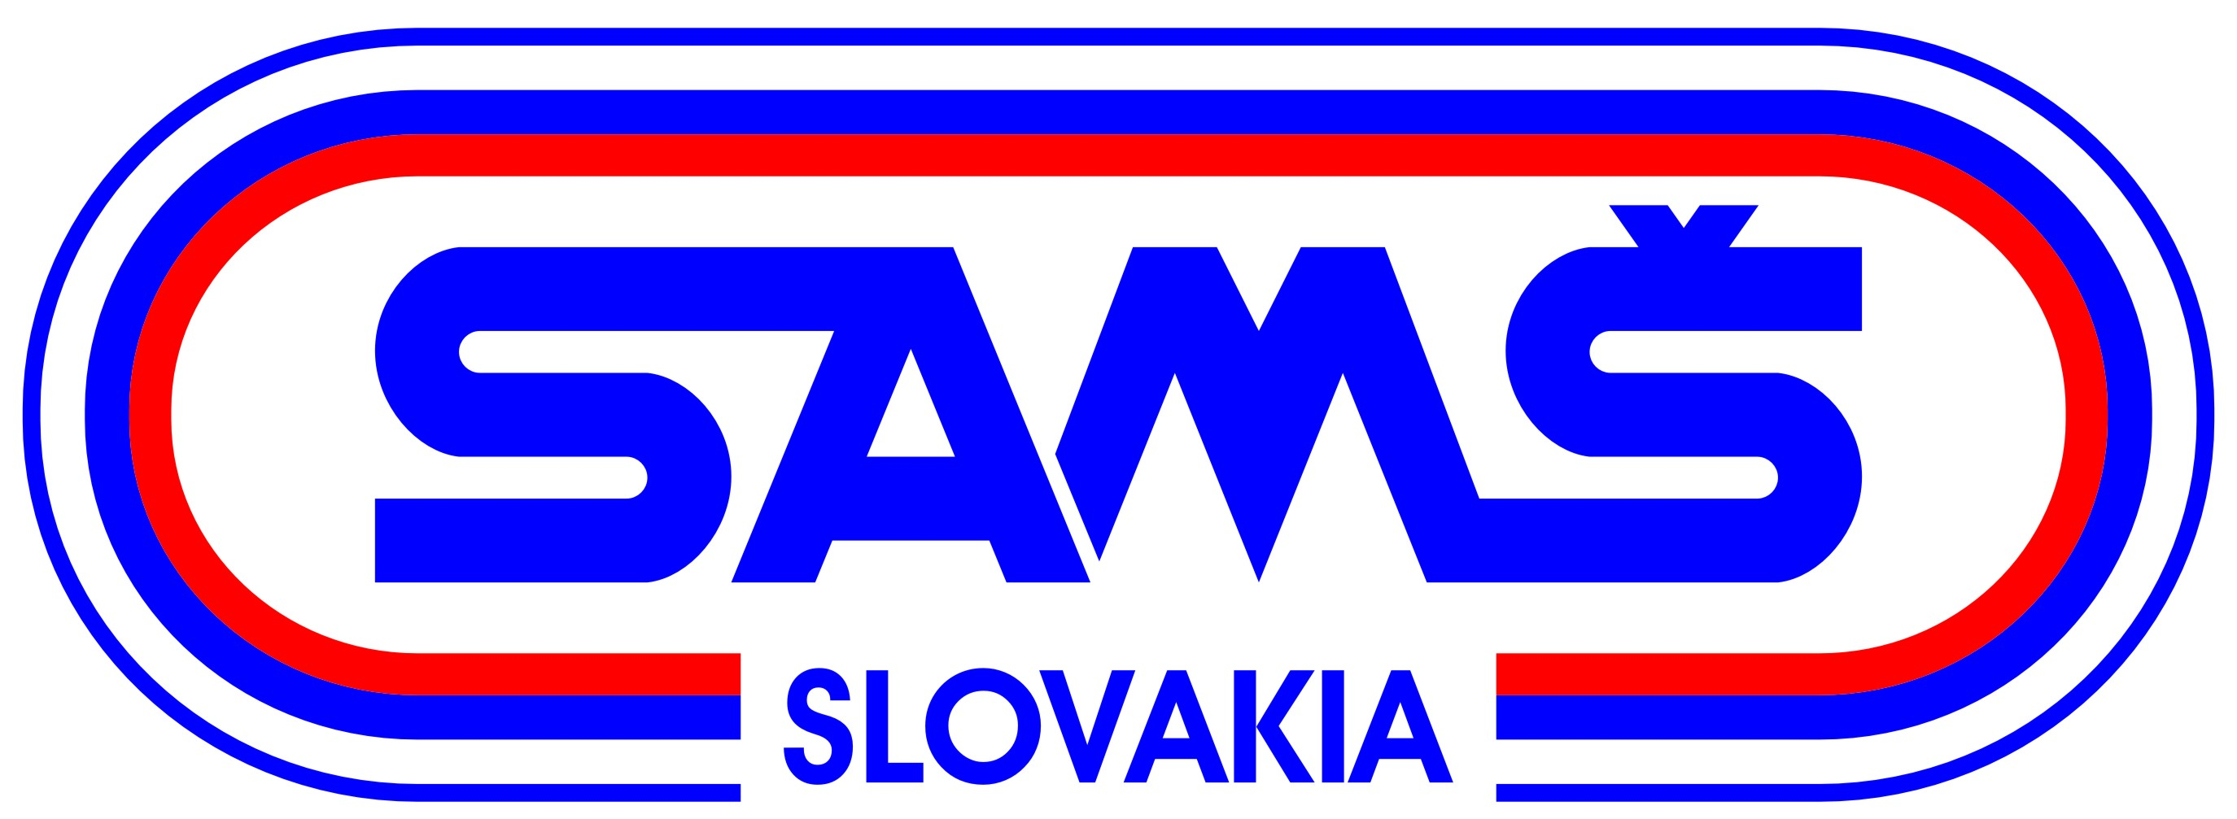

AKREDITAČNÝ FORMULÁR

MEDIA ACCREDATION FORM

Meno / First Name: .......................................................................................................................

Priezvisko / Surname: ....................................................................................................................

Číslo novinárskeho preukazu / Number of Press Identity Card: ..................................................

Názov a adresa redakcie / Name and Address of Media: .............................................................

..........................................................................................................................................................

Telefón / Phone No.: .................................... . Fax: ..............................................................

E-mail: ............................................................

Tlačová agentúra Denník Časopis Rozhlas
Press Agency Daily Press Magazine Radio

Televízia Voľný novinár Foto Iné (uviesť konkrétne)
TV Free Lance Journalist Photo Other (specify)

Prosíme zaslať vyplnené akreditačné formuláre s potvrdením redakcie a v pripade potreby i s potrebnými prílohami (viz akreditačné pravidlá a podmienky):
Please send filled in accreditation forms confirmed by editor together with attachements to addresses:
- e-mail: autoklub@rallye.sk
- post: Auto Klub Košice, Hroncova 3, 040 01 Košice, Slovenská republika

Termín začiatku príjmu akreditácií / opening date for accreditation: 18.4.2010
uzávierka / closing date: 18.5.2010
Po uvedenom termíne už nebudeme príjmať akreditácie!

Po obdržaní akreditácie Vám elektronickou poštou (prípadne faxom) zašleme správa o prijatí, príp. zamietnutí akreditácie vrátane dôvodov jeho odmietnutia.
We will send you confirmation about acceptance of your accreditation or information about refusal by e-mail or by fax.

Dátum / Date: Podpis / Signature:

